LAPORAN PRAKTIKUM

ALGORITMA PEMOGRAMAN

DOSEN PENGAMPU:
DR. Wahyudi, S.T, M,T
ASISTEN LAB:
Jovantri Immanuel Gulo
DISUSUN OLEH:
Annafi Al Ghifari

FAKULTAS TEKNOLOGI
INFORMASI DEPARTEMEN
INFORMATIKA
UNIVERSITAS ANDALAS
2025

BAB I
PENDAHULUAN
  - Latar Belakang
Dalam dunia pemrograman, pengulangan atau looping merupakan salah satu konsep dasar yang sangat penting karena memungkinkan suatu perintah dijalankan berulang kali tanpa harus menulis kode yang sama berulang-ulang. Dua struktur pengulangan yang sering digunakan dalam bahasa pemrograman seperti C, C++, Java, maupun Python adalah while dan do...while. Struktur while digunakan ketika jumlah pengulangan belum diketahui secara pasti sejak awal, karena pengujian kondisi dilakukan sebelum pernyataan di dalam loop dijalankan. Dengan demikian, jika kondisi bernilai salah (false) sejak awal, maka perintah di dalam loop tidak akan dijalankan sama sekali. Hal ini membuat while cocok untuk kasus di mana program harus terus berjalan selama suatu kondisi masih terpenuhi, misalnya menunggu input pengguna atau membaca data sampai habis.

  - Tujuan
Tujuan dari praktikum ini antara lain:
    - Memahami tentang penggunaan perulangan dalam pemograman
    - Melatih kemampuan dalam Menyusun program while, dan dowhile
    - Menerapkan struktur peruangan bersarang untuk menghasilkan tampilan yang teratur.

  - Manfaat

Manfaat yang dapat diperoleh dari tugas ini meliputi:
- Meningkatkan kemampuan berfikir algoritmik
- Membantu memahami perbedaan antara while dan do while.
- Meningkatkan keterampilan dalam membuat program berbasis pola visual dengan Java.

BAB II
PEMBAHASAN

  - Deskripsi Program
Sebelum nya di pembahasan perulangan for harus memiliki 3 syarat: kondisi awal perulangan, kondisi pada saat perulangan, dan kondisi akhir perulangan.dalam perulangan For, ketiga syarat ini ditulis dalam 1 baris perintah seperti for (i = 1; i < 5; i++). Di dalam perulangan While, ketiga kondisi ini saling terpisah.

  - Code
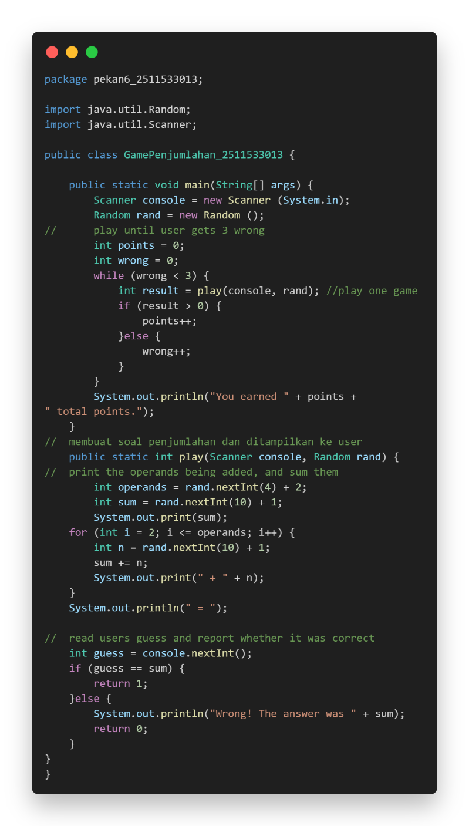
Program diawali dengan melakukan import terhadap dua library, yaitu Scanner untuk menerima input dari pengguna, dan Random untuk menghasilkan angka acak. Kemudian dideklarasikan kelas GamePenjumlahan_2511533021 dengan method main sebagai titik awal eksekusi.
Di dalam method main, program membuat objek Scanner bernama console untuk membaca input dari keyboard, serta objek Random bernama rand untuk menghasilkan angka acak. Program juga mendeklarasikan dua variabel, yaitu points untuk menghitung jumlah jawaban benar dan wrong untuk menghitung jumlah jawaban salah.

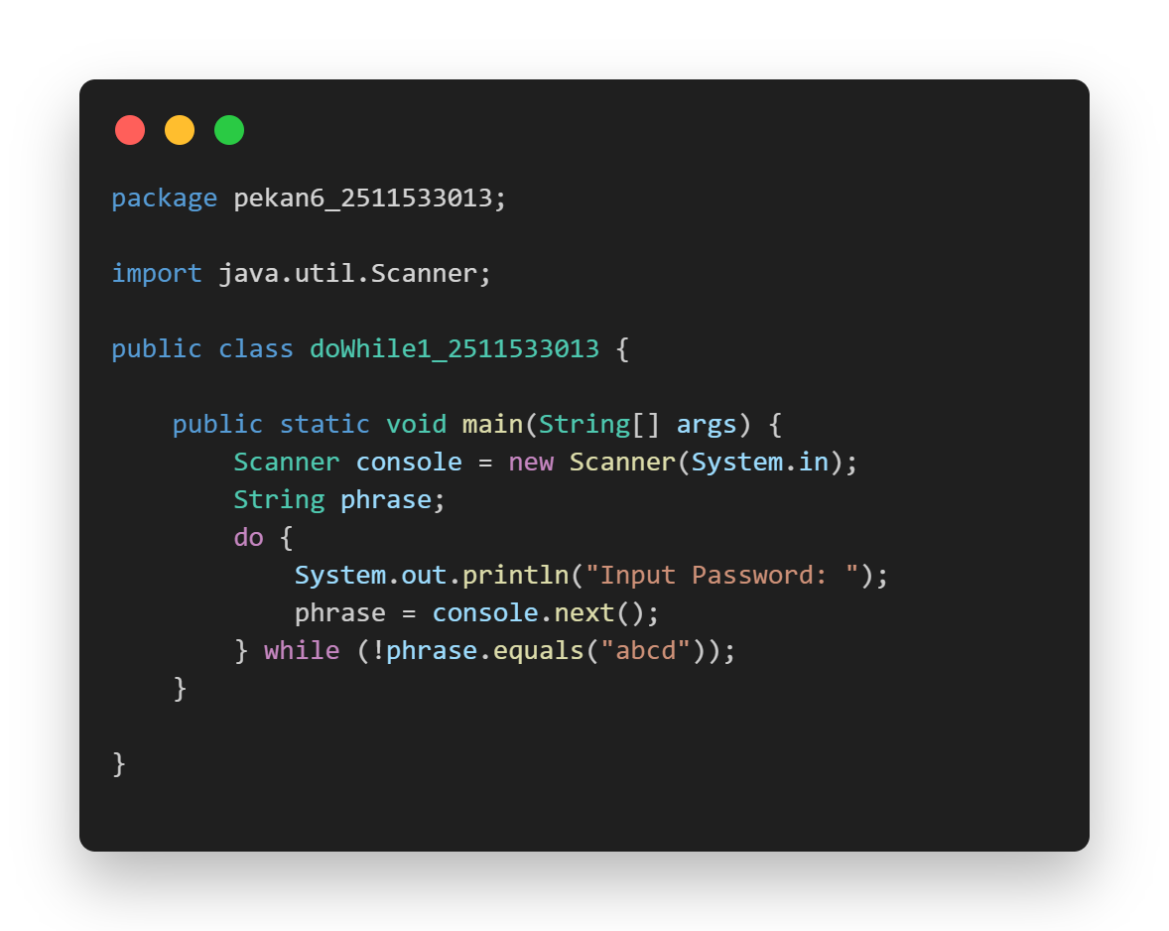
Program membuat sebuah objek Scanner bernama console yang berfungsi untuk menerima input dari pengguna. Setelah itu, dideklarasikan sebuah variabel bernama phrase yang nantinya akan menyimpan nilai input yang dimasukkan oleh pengguna.
Program memasuki struktur perulangan do-while. Pada bagian do, program akan menampilkan pesan "input Password: " kepada pengguna, lalu membaca input berupa string yang dimasukkan dan menyimpannya ke variabel phrase.
Setelah input diterima, bagian while akan mengevaluasi kondisi !phrase.equals("abcd"), yang berarti program akan terus mengulang selama nilai phrase tidak sama dengan string "abcd". Karena ini adalah do-while, perulangan akan selalu dijalankan setidaknya satu kali meskipun kondisi awal tidak terpenuhi.

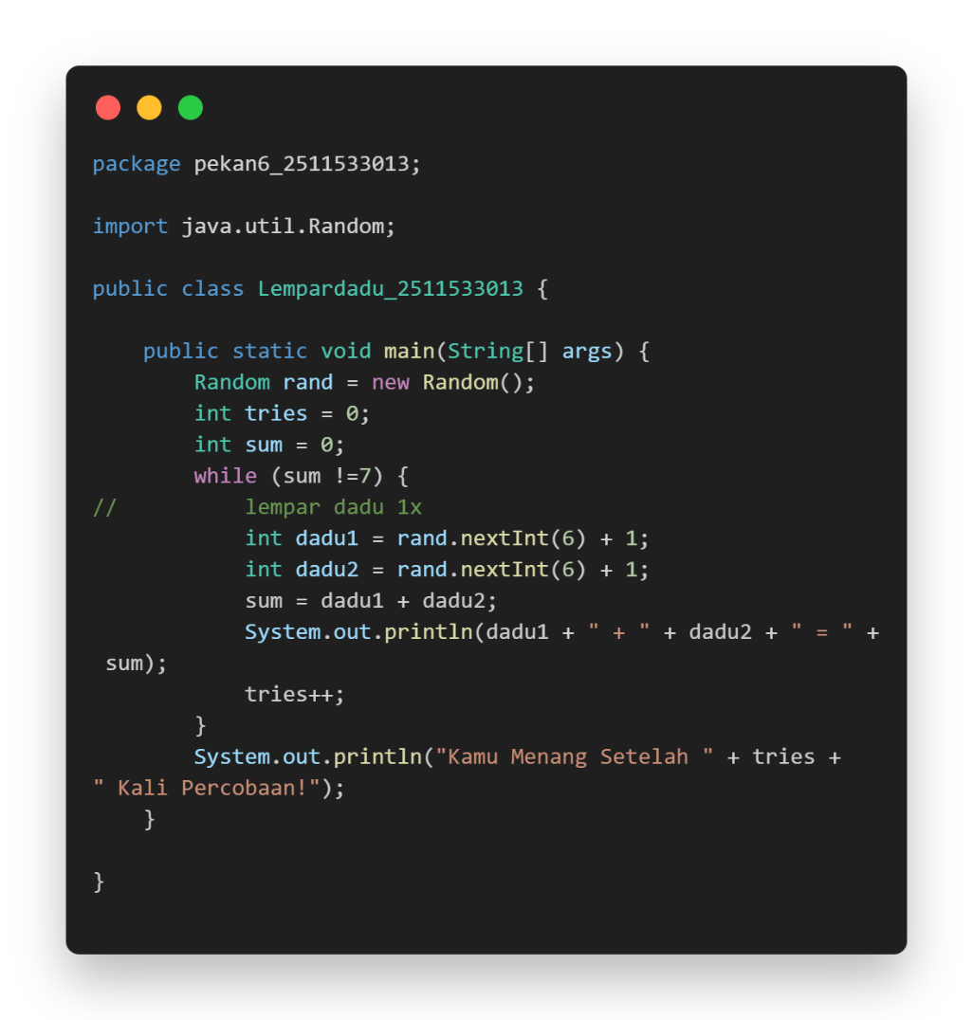
Program membuat sebuah objek Random bernama rand untuk menghasilkan angka acak yang akan digunakan sebagai hasil pelemparan dadu. Program juga mendeklarasikan dua variabel, yaitu tries untuk menghitung jumlah percobaan pelemparan dadu dan sum untuk menyimpan jumlah nilai dari dua dadu tersebut.

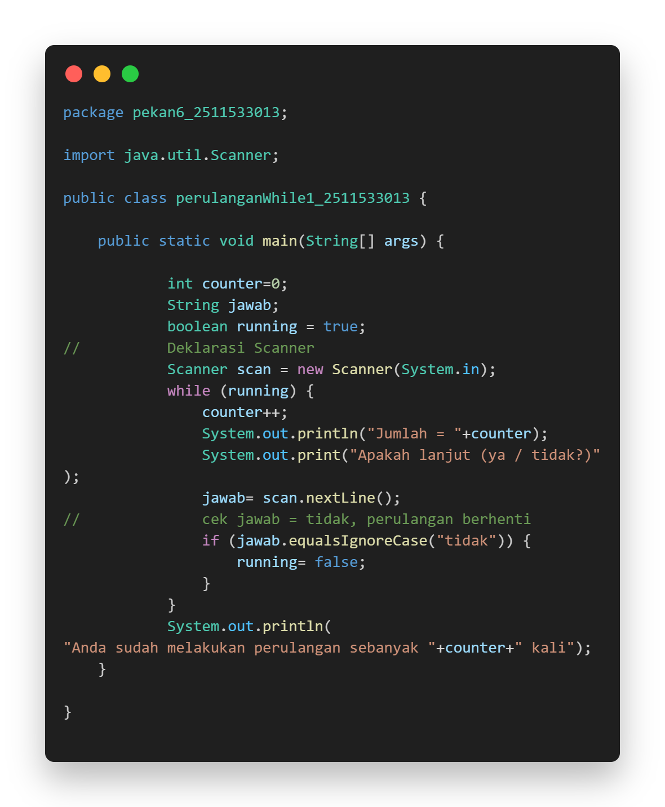
Program mendeklarasikan variabel counter dengan nilai awal 0 sebagai penghitung jumlah perulangan. Selain itu, variabel jawab dideklarasikan untuk menyimpan jawaban dari pengguna, serta variabel running bernilai true untuk mengontrol apakah perulangan akan terus berjalan atau berhenti. Selanjutnya, dibuat objek Scanner bernama scan untuk menerima input dari keyboard.

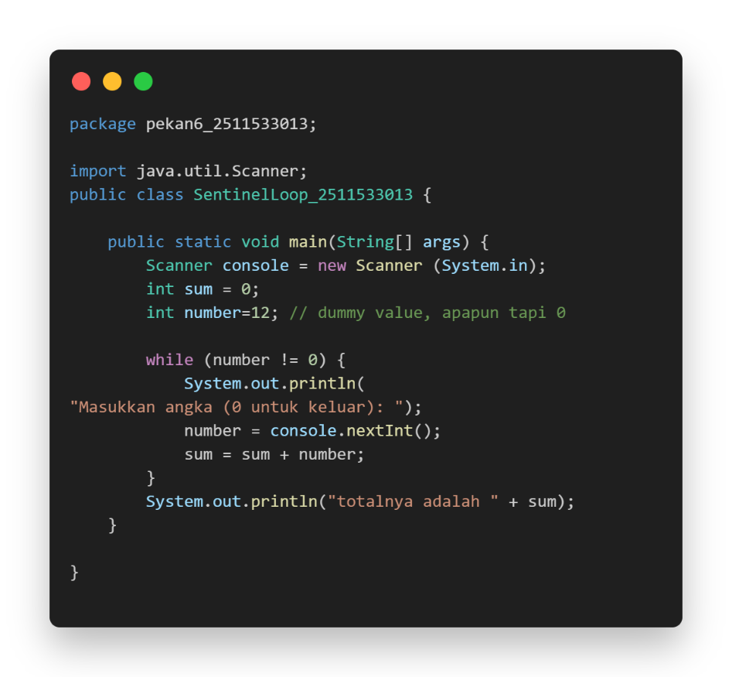
Di dalam method main, program membuat objek Scanner bernama console untuk membaca input angka dari pengguna. Selain itu, program mendeklarasikan dua variabel, yaitu sum dengan nilai awal 0 yang akan digunakan untuk menyimpan total penjumlahan, dan number yang diinisialisasi dengan nilai 12 hanya sebagai nilai awal untuk masuk ke dalam perulangan.
Program masuk ke dalam perulangan while dengan kondisi number != 0. Artinya, selama nilai yang dimasukkan bukan 0, perulangan akan terus berjalan. Perulangan ini disebut sebagai sentinel loop, karena perulangan berhenti saat pengguna memasukkan nilai penanda (sentinel), yaitu angka 0.

BAB III
KESIMPULAN

  - Kesimpulan
Dari praktikum ini dapat disimpulkan perulangan while maupun do while digunakan untuk menjalankan suatu blok kode secara berulang selama kondisi tertentu masih terpenuhi. Perulangan while akan mengecek kondisi terlebih dahulu sebelum menjalankan isi perulangannya, sehingga jika kondisi awal bernilai false, maka perulangan tidak akan berjalan sama sekali. Sebaliknya, perulangan do while akan menjalankan blok kode terlebih dahulu baru kemudian mengecek kondisi, sehingga perulangannya akan selalu dijalankan minimal satu kali meskipun kondisi awalnya bernilai false. Oleh karena itu, while cocok digunakan ketika jumlah perulangan bergantung pada kondisi dan kita tidak yakin bahwa perulangan harus dijalankan, sedangkan do-while lebih sesuai ketika kita ingin program menjalankan perulangan setidaknya sekali, seperti pada kasus meminta input password, konfirmasi, atau menu pilihan. Dengan memahami perbedaan dasar ini, kita dapat memilih struktur perulangan yang tepat sesuai dengan kebutuhan logika program.

